重庆高速公路股份有限公司
2022年精制工业盐、融雪剂采购项目
竞
争
性
比
选
文
件

2022年9月
重庆高速公路股份有限公司
2022年精制工业盐、融雪剂采购项目
竞争性比选文件

本项目为《重庆高速公路股份有限公司2022年精制工业盐、融雪剂采购项目》，项目业主为：重庆高速公路股份有限公司。招标方式为公开竞争性比选。具体要求如下：

一、项目内容
（一）项目概况：为保障长万、石忠路冬季除雪保畅顺利进行，股份公司拟采购一批融雪剂及精制盐。
（二）交货地点：1. 重庆市石柱土家族自治县G50沪渝高速公路石柱至忠县段冷水收费站、沙子收费站。
2. 重庆市万州区G42沪蓉高速公路梁平至万州段分水收费站。
综上，共计 叁 个交货地点。
- 交货时间
合同生效后，中标人接到招标人供货通知后10日内交货。
（三）运输费用
包括货品出厂的装车、货车运输以及货车在高速公路行驶的通行费等一系列运输相关费用。

二、资质及业绩要求

（一）资质：具备独立法人资格、有效营业执照、银行开户证明以及经营销售融雪剂、盐类化工品的经营许可证，并提供产品质量证明材料（包括但不限于产品生产许可证、抽检合格证、第三方检测报告）。

（二）业绩：分别提供1个近5年内向高速公路运营或养护企业供应融雪剂和精制盐的业绩证明，须提供相关合同作为业绩证明（可在同一合同中证明业绩）。

三、货品外观及质量要求
（一）融雪剂：
1. 颗粒均匀；无刺激性气味、不刺激皮肤；干燥，使用50kg双层（内层塑料外层编织袋）密封袋装。
2. 生产执行标准满足中国国家标准《融雪剂》（GB∕T 23851-2017），相关技术指标要求如下图：
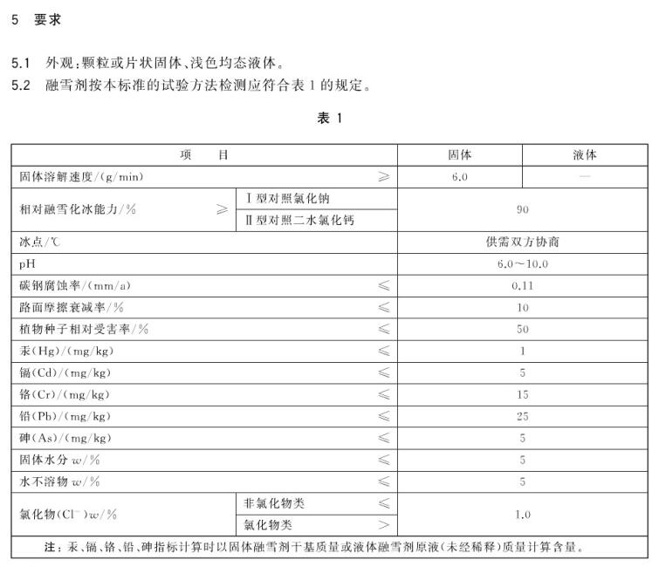

- 提供产品所在批次的由第三方检测机构出具的货品检测报告。
（二）精制工业盐
- 白色、微黄色或青白色晶体粉末，无与产品有关的明显外来杂物；无刺激性气味、不刺激皮肤；干燥，使用50kg双层（内层塑料外层编织袋）密封袋装。
2. 生产执行标准满足中国国家标准《工业盐》（GB∕T 5462-2015）及相关行业标准，技术指标要求如下图：
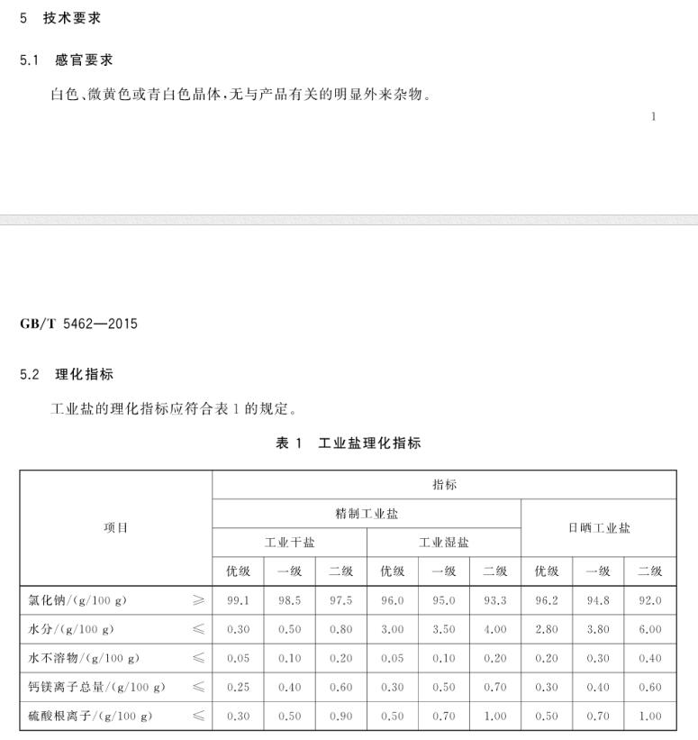

3. 提供产品所在批次的由第三方检测机构出具的货品检测报告。
四、投标限价
（一）本次招标精制工业盐最高限单价为1180.00元/吨，招标总量暂定200吨（实际需求以招标人根据预算剩余额度情况确定为准），最高限价为￥236,000.00元（大写：贰拾叁万陆仟元整），超过最高限单价及最高限价的报价作为否决投标处理。
（二）本次招标融雪剂最高限单价为1161.00元/吨，招标总量暂定400吨（实际需求以招标人根据预算剩余额度情况确定为准），最高限价为￥464,400.00元（大写：贰拾叁万陆仟元整），超过最高限单价及最高限价的报价作为否决投标处理。
（三）本项目最高总限价为￥700,400.00元（大写：柒拾万零肆佰元整），超过最高总限价的报价作为否决投标处理。
五、评标办法
（1）本项目采用“经评审的最低投标价法”进行评标。截至开标时间，若出现收到不足3家投标人报价的情形，作为流标处理，投标人将撤销招标文件（询价单）。
（2）投标文件（报价单）经招标人进行资格审查筛选后，若出现仅剩2家投标人通过资格审查的情形，招标人将根据上述2家投标人报价，由低到高作为第一中标候选人和第二中标候选人。
（3）若出现2家投标人报价一致且最低时，按照提供业绩金额由高到低作为第一中标候选人和第二中标候选人。
（4）作为否决投标处理的情形：投标报价超过最高限单价或最高总限价；未按要求上传投标人资质及业绩证明材料扫描件至投标文件（报价单）附件。
四、投标注意事项
（一）投标人应被认为充分了解货品的质量标准，并已经阅读了运输方式、运距、数量以确认在填报单价和价格之前，报出的单价和价格应被认为包括所有劳务、材料、机械、运输、出厂自检、第三方质量检测、相关税率、利润和明示或隐含的风险、责任和义务。
（二）物料清单中列出的每一个细目，除明示的项目外，都需填入单价；投标人没有填入单价、合价或总额价的细目或投标人在物料清单中多报的细目或单价、合价或总额价，招标人将不予接受，其投标报价将被拒绝。投标人将不得以物料清单未载明为由拒绝履行合同规定的责任和义务。
（三）物料清单中单价在合同执行过程中保持固定不变。
（四）物料清单中各项金额均以人民币（元）结算。
（五）需缴纳的一切税费均由投标人承担并缴纳。
（六）本次招标对应的合同效力有效期为签订之日起至2023年3月31日，中标人需在合同执行过程中根据招标人供货需求，不定时、多批次供货（每次供货不小于整车），中标人不得以需求量小作为借口拒绝履行合同责任和义务。
五、违约及仲裁
（一）中标人逾期交货或延迟履行合同义务的，每逾期1日，应按未交货金额的1%向招标人缴纳违约金。
（二）中标人逾期交货7日及以上的，招标人有权解除合同，并要求乙方支付壹万元违约金。
（三）未尽事宜应通过友好协商解决，如协商不能解决，由重庆市仲裁委员会进行仲裁。
六、发布公告的媒介
本次招标公告在重庆高速集团官网
（http://www.cegc.com.cn/gw/newsInfoMenu.html?id=42&key=2）上发布。

七、竞争性比选响应文件的递交
（一）由于疫情管控因素，本次采用网上开标，递交比选响应文件截止时间及地点：2022年9月2日上午10:00，寄送至重庆高速集团（重庆市渝北区银杉路66号），过时不再接收报价文件。
（二）各响应单位于2022年9月2日上午10:00准时进入腾讯会议开标，会议号179-359-003，会议密码147258。
八、联系方式
招标人：重庆高速公路股份有限公司
地 址：重庆市渝北区银杉路66号
联系人：李先生 电 话：18523120006

